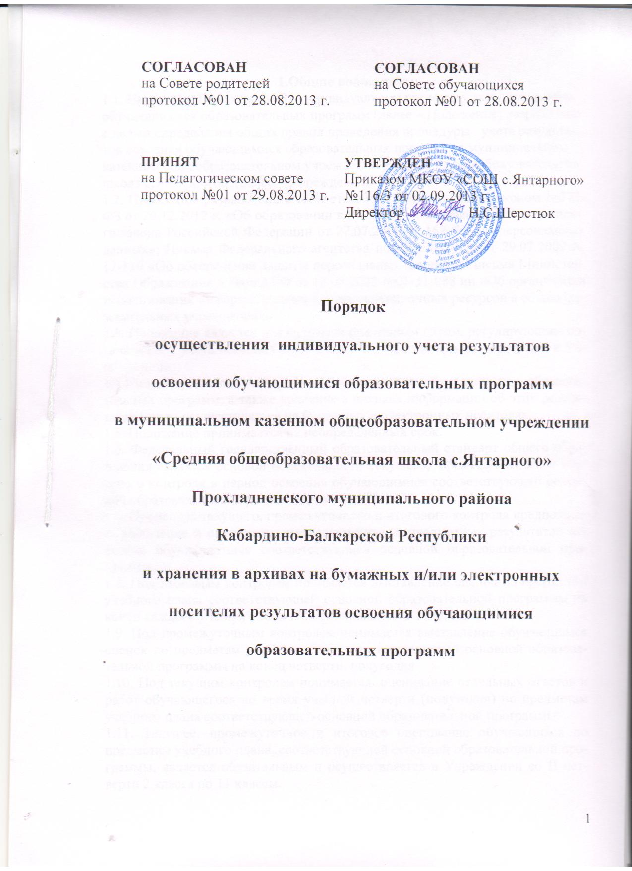

1.Общие положения
1.1. Настоящее Положение об индивидуальном учете результатов освоения обучающимися образовательных программ (далее – Положение) разработано с целью определения общих правил проведения процедуры учета результатов освоения обучающимися образовательных программ в муниципальном казенном общеобразовательном учреждении «Средняя общеобразовательная школа с.Янтарного» (далее – Учреждение).
1.2. Положение разработано в соответствии с Федеральным Законом №273-ФЗ от 29.12.2012 г. «Об образовании в Российской Федерации», Федерального закона Российской Федерации от 27.07.2006 № 152-ФЗ «О персональных данных»; Письма Федерального агентства по образованию от 29.07.2009 № 17-110 «Об обеспечении защиты персональных данных»; Письма Министерства Образования и Науки РФ от 13.08.2002 №01-51-088 ин «Об организации использования информационных и коммуникационных ресурсов в общеобразовательных учреждениях».
1.3. Положение является локальным нормативным актом, регулирующим организацию учета освоения обучающимися образовательных программ в Учреждении.
1.4.Индивидуальный учет результатов освоения обучающимися образовательных программ, а также хранение в архивах информации об этих результатах может осуществляться на бумажных и электронных носителях.
1.5. Положение принимается на неопределенный срок.
1.6. Федеральный государственный образовательный стандарт общего образования является основой объективности текущего, промежуточного и итогового контроля в период освоения обучающимися соответствующей основной образовательной программы.
1.7. Процедура текущего, промежуточного и итогового контроля предполагает выявление и оценивание метапредметных и предметных результатов освоения обучающимися соответствующей основной образовательной программы.
1.8. Под итоговым контролем понимается выставление оценок по предметам учебного плана соответствующей основной образовательной программы на конец каждого учебного года и по окончанию 9 и 11 классов.
1.9. Под промежуточным контролем понимается выставление обучающимся оценок по предметам учебного плана соответствующей основной образовательной программы на конец четверти, полугодия.
1.10. Под текущим контролем понимается оценивание отдельных ответов и работ обучающегося во время учебной четверти (полугодия) по предметам учебного плана соответствующей основной образовательной программы.
1.11. Текущее, промежуточное и итоговое оценивание обучающихся по предметам учебного плана, соответствующей основной образовательной программы, является обязательным и осуществляется в Учреждении со II четверти 2 класса по 11 классы.
1.12. Требования, предъявляемые к текущему, промежуточному и итоговому оцениванию доводятся до сведения обучающихся и их родителей (законных представителей) классным руководителем Учреждения в момент принятия ребенка в Учреждении.
1.13. Учреждение осуществляет индивидуальный учет результатов освоения обучающимися основных образовательных программ соответствующего уровня общего образования.
1.14. Индивидуальный учет результатов освоения обучающимися основных образовательных программ осуществляется на бумажных и электронных носителях.
1.15. Хранение в архивах данных об учете результатов освоения обучающимися основных образовательных программ осуществляется на бумажных и электронных носителях в порядке утвержденном федеральным органом исполнительной власти, осуществляющим функции по выработке государственной политике и нормативно-правовому регулированию в сфере образования.

2. Процедура текущего оценивания обучающихся
по предметам учебного плана
2.1. Под оцениванием ответов и работ понимается выставление обучающемуся балльного результата за предложенное учителем (администратором) задание (комплекс заданий) в виде отдельной персонифицированной или групповой работы.
2.2. Оценивание ответов и работ обучающегося в Учреждении осуществляется по пятибалльной и зачетной системе:
- «зачет» выставляется, если обучающийся выполнил предложенное ему учителем задание (комплекс заданий) и только по тем предметам, курсам, по которым решением педагогического совета не предполагается балльное оценивание;
- «2» балла выставляется за правильное выполнение обучающимся не более 24 % от предложенного ему задания (комплекса заданий);
- «3» балла выставляется, если обучающийся правильно выполнил не менее 25%, но не более 49 % от предложенного ему задания (комплекса заданий);
- «4» балла выставляется, если обучающийся правильно выполнил не менее 50%, но не более 74 % от предложенного учителем задания (комплекса заданий);
- «5» баллов выставляется, если обучающийся правильно выполнил не менее 75% от предложенного ему задания (комплекса заданий).
2.3. Процентное соотношение объема выполнения работы определяется учителем (администратором) самостоятельно и доводится до сведения каждого обучающегося персонально.
2.4. Критериальные требования, предъявляемые к оцениванию ответа или работы, сообщаются обучающимся учителем (администратором) до начала выполнения задания (комплекса заданий).
2.5. Предложенное к оцениванию задание (комплекс заданий) может выполняться обучающимися как во время учебного занятия, так и за его пределами.

3.Процедура промежуточного оценивания обучающихся
по предметам учебного плана
3.1. Под промежуточным оцениванием понимается выставление обучающемуся бального результата за учебную четверть (полугодие) при наличии не менее трех оценок.
3.2. Выставление четвертных (полугодовых) результатов освоения обучающимся предметов учебного плана соответствующей основной образовательной программы осуществляется по пятибалльной и зачетной системе:
- «зачет» выставляется, если обучающийся выполнил большинство или все задания (комплекс заданий), от числа запланированных учителем согласно содержанию реализуемой программы, и только по тем предметам, факультативам, элективам или курсам, по которым решением педагогического совета не предполагается балльное оценивание;
- «не зачет» выставляется, если обучающийся выполнил меньше 50% предложенных учителем заданий (комплексов заданий) от числа запланированных учителем согласно содержанию реализуемой программы и только по тем предметам, факультативам, элективам или курсам, по которым решением педагогического совета не предполагается балльное оценивание;
- «2» балла выставляется, если средний балл текущих оценок обучающегося за четверть ( полугодие) был не ниже «2» и не выше «2,4» балла;
- «3» балла выставляется, если средний балл текущих оценок обучающегося за четверть (полугодие) был не ниже «2,5» и не выше «3,4» баллов;
- «4» балла выставляется, если средний балл текущих оценок обучающегося за четверть (полугодие) был не ниже «3,5» и выше «4,4» баллов;
- «5» балл выставляется, если средний балл текущих оценок обучающегося за четверть (полугодие) был не ниже «4,5».
3.3. По итогам четверти (полугодие) обучающемуся можно выставить «н/а» (не аттестован), если он пропустил более 2/3 учебных занятиях и не может предъявить к оцениванию, самостоятельно выполненные работы.
3.4 Неудовлетворительные результаты промежуточной аттестации по одному или нескольким учебным предметам образовательной программы или непрохождение промежуточной аттестации при отсутствии уважительных причин признаются академической задолженностью (ст.58 ФЗ РФ «Об образовании в Российской Федерации».

4.Процедура итогового оценивания обучающихся
по предметам учебного плана
4.1. Под итоговым оцениванием понимается выставление обучающемуся балльного результата за каждый учебный год отдельно по каждому предмету учебного плана при наличии всех четвертных (полугодовых) результатов.
4.2. Итоговое оценивание обучающегося за текущий учебный год по каждому учебному предмету в Учреждении осуществляется по пятибалльной или зачетной системе:
- «зачет» выставляется, если обучающийся освоил программу по предмету (факультативу, элективу) учебного плана Школы, по которому решением педагогического совета не предполагается балльное оценивание, т.е. обучающийся выполнил большинство или все задания (комплекс заданий), от числа запланированных учителем согласно содержанию реализуемой программы;
- «не зачет» выставляется, если обучающийся не освоил программу по предмету (факультативу, элективу) учебного плана учреждения, т.е. не выполнил большинство или все задания (комплекс заданий), от числа запланированных учителем согласно содержанию реализуемой программы;
- «2» балла выставляется, если средний балл четвертных (полугодие ) оценок обучающегося по предмету не ниже «2» и не выше «2,4» балла;
- «3» балла выставляется, если средний балл четвертных (полугодие ) оценок обучающегося по предмету не ниже «2,5» и не выше «3,4» баллов;
- «4» балла выставляется, если средний балл текущих четвертных (полугодие) оценок обучающегося не ниже «3,5» и не выше «4,4» баллов;
- «5» балл выставляется, если средний балл текущих за четверть оценок обучающегося по предмету не ниже «4,5» и не выше «5» баллов;
4.3. По итогам четверти (полугодие) обучающемуся можно выставить «н/а» (не аттестован), если он имеет медицинский документ, удостоверяющий противопоказания к определенным предметам учебного плана образовательного учреждения или пропущены им большая часть учебного времени без уважительной причине.
4.4. Под итоговым оцениванием также понимается выставление обучающемуся балльного результата по окончанию освоения им основной образовательной программы общего образования соответствующего уровня.
4.5. Итоговое оценивание обучающегося по результатам обучения в начальной школе, выставляется по окончанию 4 класса по каждому предмету учебного плана Учреждения отдельно.
4.6. Итоговое оценивание по результатам обучения в начальной школе осуществляется по пятибалльной или зачетной системе:
- «зачет» выставляется, если обучающийся освоил программу по предмету (факультативу, элективному курсу) учебного плана Учреждения, по которому решением педагогического совета не предполагается балльное оценивание;
- «2» балла выставляется, если средний балл со второго класса за все года обучения в начальной школе по предмету был не ниже «2» и не выше «2,4» балла;
- «3» балла выставляется, если средний балл со второго класса за все года обучения в начальной школе по предмету был не ниже «2,5» и не выше «3,4» баллов;
- «4» балла выставляется, если средний балл со второго класса за все года обучения в начальной школе по предмету был не ниже «3,5» и не выше «4,4» баллов;
- «5» балл выставляется, если средний балл со второго класса за все года обучения в начальной школе по предмету был не ниже «4,5».
4.7. Итоговое оценивание обучающегося отдельно по каждому предмету учебного плана по результатам освоения основной образовательной программы соответствующего уровня в 9 и 11 классах Учреждения осуществляется по пятибалльной и зачетной системе:
- «зачет» выставляется, если обучающийся по предмету (факультативу, элективному курсу) учебного плана Учреждения имеет «зачет»;
- «2» балла выставляется, если средний балл за все года обучения по предмету учебного плана Учреждения был не ниже «2» и не выше «2,4» балла;
- «3» балла выставляется, если средний балл за все года обучения по предмету учебного плана Учреждения был не ниже «2,5» и не выше «3,4» баллов;
- «4» балла выставляется, если средний балл за все года обучения по предмету учебного плана Учреждения был не ниже «3,5» и не выше «4,4» баллов;
- «5» балл выставляется, если средний балл за все года обучения по предмету учебного плана Учреждения был не ниже «4,5».
4.8. По итогам обучения на ступенях основного и среднего общего образования обучающемуся можно выставить «н/а» (не аттестован), если он имеет медицинский документ, удостоверяющий противопоказания к обучению по отдельным предметам учебного плана образовательного учреждения.

5.Осуществление индивидуального учета результатов освоения
обучающимися образовательных программ
5.1. Понятие индивидуальных учебных достижений учащихся включают в себя результаты:
− личностные – усвоенные системы норм, ориентаций и ценностей, позволяющие учащемуся функционировать в качестве полноправного члена общества;
− метапредметные – включающие освоенные учащимися межпредметные понятия и универсальные учебные действия (регулятивные, познавательные, коммуникативные), способность их использования во всех сферах деятельности, самостоятельного планирования учебной деятельности;
− предметные − освоенные знания, умения, навыки.
5.2. Индивидуальный учет результатов освоения учащимися образовательных программ ведется педагогическими работниками и отражается классным руководителем в Карте учета индивидуальных результатов освоения основных общеобразовательных программ, а также в портфолио учащегося.
5.3. В Учреждении осуществляется учет личностных и метапредметных результатов учащихся 1-4 классов, учет предметных результатов учащихся 1-11 классов.
5.4. Учет личностных и метапредметных результатов в 1-4 классах:
5.4.1. Учет личностных результатов.
-Личностные результаты учащихся на уровне начального общего образования в полном соответствии с требованиями ФГОС НОО не подлежат итоговой оценке. В данном случае используется неперсонифицированная (анонимная) информация.
-Формой оценки личностных результатов учащихся является оценка индивидуального прогресса личностного развития учащихся, которым необходима специальная поддержка. Такая оценка осуществляется по запросу родителей (законных представителей) учащихся или по запросу педагогов (или администрации Учреждения) при согласии родителей (законных представителей). ----Критерии оценки:
- низкий уровень сформированности качеств личности;
- оптимальный уровень сформированности качеств личности;
- высокий уровень сформированности качеств личности.
5.4.2. Учет метапредметных результатов.
-Основным объектом оценки метапредметных результатов служит сформированность у учащегося умственных действий, которые направлены на анализ и управление своей познавательной деятельностью, умения проявлять инициативу и самостоятельность в обучении.
-Основное содержание оценки метапредметных результатов на ступени начального общего образования строится вокруг умения учиться.
-Уровень сформированности универсальных учебных действий, представляющих содержание и объект оценки метапредметных результатов, может быть качественно оценен и измерен в следующих основных формах:
- как результат выполнения специально сконструированных диагностических задач, направленных на оценку уровня сформированности конкретного вида универсальных учебных действий;
- как инструментальная основа (или как средство решения) и как условие успешности выполнения учебных и учебно-практических задач средствами учебных предметов.
- Достижение метапредметных результатов может проявиться в успешности выполнения комплексных заданий на интегрированной основе. Для оценки сформированности метапредметных результатов используются проверочные задания, успешное выполнение которых требует освоения навыков работы с информацией.
-Предполагаемые результаты:
- уровень сформированности у выпускника регулятивных, познавательных, коммуникативных универсальных учебных действий (далее − УУД).
-В первом классе вместо балльных отметок допустимо использовать только положительную и не различаемую по уровням фиксацию.
-Со 2 класса по 4 класс отметки ставятся по 3-балльной шкале согласно критериям:
- низкий уровень сформированности УУД (1 балл);
- оптимальный уровень сформированности УУД (2 балла);
- высокий уровень сформированности УУД (3 балла). Оценка находит отражение в карте развития ребёнка.
5.5. Учет предметных результатов в 1-11 классах.
5.5.1. Учет предметных результатов в 1-ом классе.
- В 1-ом классе используется безотметочная система обучения.
- Мониторинг предметных результатов ведется на двух уровнях:
- выполнен базовый уровень;
- не выполнен базовый уровень.
5.5.2. Учет предметных результатов во 2-11 классах.
-Предметные результаты включают в себя результаты освоения программ учебных предметов, представленных в учебном плане Учреждения.
-Индивидуальный учет предметных результатов освоения учащимися основных общеобразовательных программ Учреждения осуществляется на бумажных носителях.
-К обязательным бумажным носителям индивидуального учета предметных результатов освоения учащимися основных общеобразовательных программ Учреждения относятся Классные журналы, личные дела учащихся, Книги регистрации выданных аттестатов об основном общем и среднем общем образовании.
-Основной формой фиксации предметных результатов освоения практической и теоретической части программы учебного предмета являются баллы/отметки (от 2 до 5), полученные учащимися в ходе образовательного процесса.
-Балльный учет предметных результатов обучающихся 2-11-х классов как текущий, промежуточный, так и итоговый осуществляется в Классном журнале.
-В личном деле выставляются годовые, итоговые результаты учащегося по предметам учебного плана соответствующей основной общеобразовательной программы Учреждения, которые по каждому году обучения заверяются подписью классного руководителя и печатью Учреждения.
-Личные дела учащихся хранятся в Учреждении. При переводе учащегося в другую образовательную организацию личное дело учащегося выдается его родителям (законным представителям) согласно заявлению на имя директора Учреждения.
-Результаты итогового оценивания учащегося по предметам учебного плана по окончании обучения по основной образовательной программе основного общего образования в 9 классе заносятся в Книгу регистрации выданных аттестатов об основном общем образовании. Результаты итогового оценивания учащегося по предметам учебного плана по окончании обучения по основной образовательной программе среднего общего образования в 11 классе заносятся в Книгу регистрации выданных аттестатов о среднем общем образовании.
-Результаты итогового оценивания учащегося по предметам учебного плана по окончании обучения по основным общеобразовательным программам основного общего и среднего общего образования заносятся в Книги регистрации выданных аттестатов об основном общем и о среднем общем образовании и выставляются в аттестаты о соответствующем образовании.
-Ответственное лицо за сбор и хранение предметных результатов – заместитель директора.

6. Хранение в архивах бумажных и электронных носителей
индивидуального учета результатов освоения учащимися
основной образовательной программы
6.1. Книги регистрации выданных аттестатов об основном общем и о среднем общем образовании хранятся в Учреждении 5 лет.
6.2. Классные журналы хранятся в Учреждении 5 лет. После пятилетнего хранения из журнала изымаются страницы со сводными данными успеваемости и перевода учащихся данного класса. Сформированные дела за год хранятся 25 лет.
6.3. Личные дела учащихся после завершения освоения ими основной образовательной программы среднего общего образования хранятся в Учреждении 75 лет

